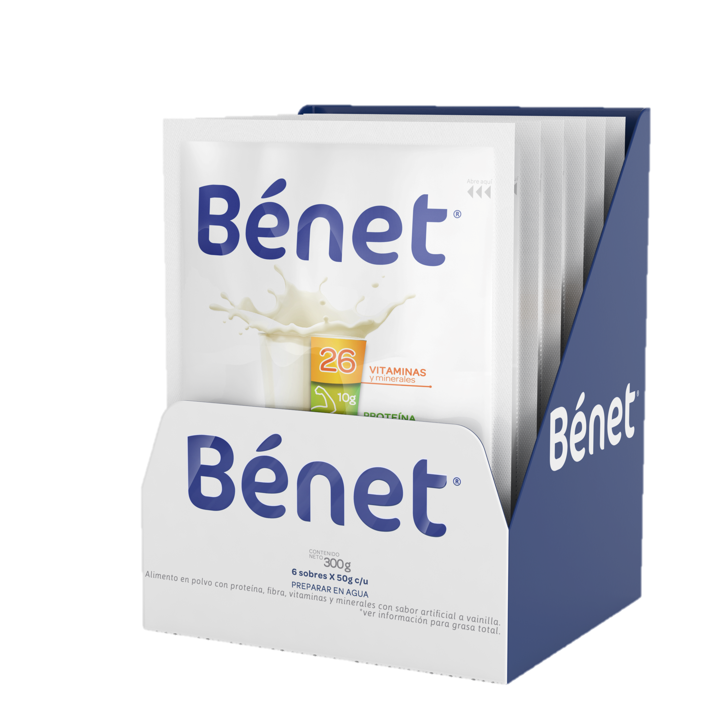

Bénet, la nueva marca de nutrición experta de Grupo Nutresa

- Bénet es la nueva bebida nutricional en polvo que complementa la alimentación de los colombianos, ofreciéndole al cuerpo los nutrientes necesarios para estar bien.

- Bénet estará disponible en todas las ciudades del país, a un precio asequible y en las siguientes presentaciones: tarro de 400 gramos, ideal para ocho vasos; y sobre de 50 gramos equivalente a una porción personal.
Colombia, julio de 2017. – Consciente de lo importante que es para las personas nutrirse y alimentarse adecuadamente, Grupo Nutresa presenta Bénet, la nueva marca de nutrición experta que llegará inicialmente a los hogares colombianos en forma de una nueva bebida en polvo diseñada para ofrecerle al cuerpo los nutrientes necesarios para estar bien.
Con la nueva bebida nutricional Bénet, cada parte del cuerpo recibe la nutrición que necesita:
Para el cerebro: Yodo, Hierro y Zinc.
Para los ojos: Vitamina A, B2 y Zinc.
Para los músculos: Calcio, Magnesio, Potasio, Proteína y Vitamina D.
Para los huesos: Calcio, Magnesio, Manganeso, Fósforo, Zinc, Vitamina D, K, C y Proteína.
Para la piel: Biotina, Vitamina B2, B3, A, C, Yodo, Zinc y Cobre.
Desde hoy los colombianos podrán complementar su alimentación a través de Bénet, pues su fórmula, desarrollada a partir de conocimientos nutricionales, garantiza un aporte de 26 vitaminas y minerales (incluidas las del complejo B), 10 gramos de proteína y fibra en cada vaso. Bénet estará disponible en dos deliciosos sabores: vainilla y fresa.
Una alimentación adecuada es importante en todas las etapas de la vida. Sin embargo, en la edad adulta, es necesario darle al cuerpo los nutrientes que éste necesita para su funcionamiento diario.
“A través de Bénet, queremos que las personas cuiden su cuerpo con una bebida nutricional experta. Con Bénet queremos que los colombianos piensen en su cuerpo y lo alimenten bien”, aseguró Sebastián Toro, Líder de Proyectos Especiales de Grupo Nutresa.
Se sugiere que Bénet se prepare en un vaso de agua. No obstante, también puede hacerse con leche o inclusive en deliciosas preparaciones como batidos con frutas, haciendo cada vez más placentera la nutrición diaria. Adicionalmente, Bénet estará disponible en todas las ciudades del país, a un precio asequible y en las siguientes presentaciones: tarro de 400 gramos, ideal para ocho vasos, y sobre de 50 gramos, equivalente a una porción personal.
“Este complemento alimenticio garantiza un aporte significativo de vitaminas, minerales, proteína y fibra. Con el consumo de Bénet se favorece el funcionamiento normal del cerebro, los ojos, los músculos, los huesos, la piel, es decir, todo el cuerpo. Un vaso de Bénet aporta 200 calorías, lo equivalente a lo que consume un colombiano en su refrigerio”, asegura Vanessa Corrales, especialista en nutrición de Grupo Nutresa.
Un proyecto de emprendimiento diseñado para los colombianos
Grupo Nutresa tiene como propósito superior construir un mundo mejor donde el desarrollo sostenible sea para todos, y cuenta con una filosofía de innovación efectiva que le permite implementar nuevos modelos de negocio. En esta oportunidad, la incursión de Bénet al mercado colombiano dinamizará la categoría de bebidas nutricionales.

“En Grupo Nutresa entendemos las necesidades de los colombianos e innovamos con productos y modelos de negocio que generen un valor diferencial para nuestros clientes. Nos esforzamos en brindar soluciones alimenticias que realmente marquen la diferencia en la nutrición de las personas” afirmó Mario Alberto Niño, Vicepresidente de Innovación y Nutrición de Grupo Nutresa.

Bénet es el resultado de “Out of the Box” de Grupo Nutresa, un programa que promueve, financia y hace realidad aquellos proyectos de innovación, que tengan el potencial de apalancar la competitividad de la organización.

Sobre Grupo Nutresa
Grupo Nutresa (NUTRESA: BVC) es la empresa líder en alimentos procesados en Colombia - con más del 61% de participación de mercado consolidado - y uno de los jugadores más relevantes del sector en América Latina, con ventas consolidadas por COP 7.945 miles de millones, a través de ocho unidades de negocio: Carnes Frías, Galletas, Chocolates, Tresmontes Lucchetti (TMLUC), Café, Alimentos al Consumidor, Helados y Pastas.
Grupo Nutresa es una empresa diversificada en términos de geografía, productos y abastecimiento; con presencia directa en 14 países y ventas internacionales por USD 1.098 millones en 72 países.
Grupo Nutresa, por quinto año consecutivo, fue incluida en el Dow Jones Sustainability World Index (DJSI 2015), y obtuvo por segunda vez el reconocimiento RobecoSAM Silver Class en el "Sustainability Yearbook 2015" que la ubica entre las tres mejores compañías en el sector de alimentos del mundo en términos de sostenibilidad.
Para mayor información:
Catalina Acebedo Duque| Burson-Marsteller
Tel oficina: 57-4- 366 2552 Celular: 57- 304 373 29 99
E-mail: catalina.acebedo@bm.com

